Tabel Periodik

HTML

<!DOCTYPE html>

<html lang="en" >

<head>

  <meta charset="UTF-8">

  <title>Tabel Periodik</title>

  <link rel='stylesheet' href='//maxcdn.bootstrapcdn.com/bootstrap/3.3.5/css/bootstrap.min.css'><link rel="stylesheet" href="./style.css">

</head>

<body>

<!-- partial:index.partial.html -->

<div id="status" style="display:none;position:fixed;background:rgba(0, 0, 0, 0.75);color:white;top:0;left:0;width:100%;height:auto;z-index:5;text-align:center;"></div>

<table>

    <caption id="title">

    TABEL PERIODIK UNSUR-UNSUR KIMIA</caption>

  <thead>

    <tr class="gol">

      <th class="indiv">Golongan

        <br/>Periodik</th>

      <th class="gol">

        <div class="content">1A

          <br/>Alkali</div>

      </th>

      <th class="gol">

        <div class="content">2A

          <br/>Alkali Tanah</div>

      </th>

      <th class="gol">

        <div class="content">3B</div>

      </th>

      <th class="gol">

        <div class="content">4B</div>

      </th>

      <th class="gol">

        <div class="content">5B</div>

      </th>

      <th class="gol">

        <div class="content">6B</div>

      </th>

      <th class="gol">

        <div class="content">7B</div>

      </th>

      <th class="gol" colspan="3">8B</th>

      <th class="gol">

        <div class="content">1B</div>

      </th>

      <th class="gol">

        <div class="content">2B</div>

      </th>

      <th class="gol">

        <div class="content">3A</div>

      </th>

      <th class="gol">

        <div class="content">4A</div>

      </th>

      <th class="gol">

        <div class="content">5A</div>

      </th>

      <th class="gol">

        <div class="content">6A</div>

      </th>

      <th class="gol">

        <div class="content">7A

          <br/>Halogen</div>

      </th>

      <th class="gol">

        <div class="content">8A

          <br/>Gas Mulia</div>

      </th>

    </tr>

  </thead>

    <tbody>

    <tr>

      <th class="per">

        <div class="content-per">1</div>

      </th>

      <td class="g">

        <div class="content-tp">

          <div class="na">1</div>

          <div class="ma">1.008</div>

          <br/>

          <div class="lu">H</div>

          <div class="nu">Hidrogen</div>

        </div>

      </td>

      <td colspan="16"></td>

      <td class="gm">

        <div class="content-tp">

          <div class="na">2</div>

          <div class="ma">4.003</div>

          <br/>

          <div class="lu">He</div>

          <div class="nu">Helium</div>

        </div>

      </td>

    </tr>

    <tr>

      <th class="per">

        <div class="content-per">2</div>

      </th>

      <td class="d">

        <div class="content-tp">

          <div class="na">3</div>

          <div class="ma">6.939</div>

          <br/>

          <div class="lu">Li</div>

          <div class="nu">Litium</div>

        </div>

      </td>

      <td class="c">

        <div class="content-tp">

          <div class="na">4</div>

          <div class="ma">9.012</div>

          <br/>

          <div class="lu">Be</div>

          <div class="nu">Berilium</div>

        </div>

      </td>

      <td colspan="10"></td>

      <td class="m">

        <div class="content-tp">

          <div class="na">5</div>

          <div class="ma">10.811</div>

          <br/>

          <div class="lu">B</div>

          <div class="nu">Boron</div>

        </div>

      </td>

      <td class="g">

        <div class="content-tp">

          <div class="na">6</div>

          <div class="ma">12.011</div>

          <br/>

          <div class="lu">C</div>

          <div class="nu">Karbon</div>

        </div>

      </td>

      <td class="g">

        <div class="content-tp">

          <div class="na">7</div>

          <div class="ma">14.007</div>

          <br/>

          <div class="lu">N</div>

          <div class="nu">Nitrogen</div>

        </div>

      </td>

      <td class="g">

        <div class="content-tp">

          <div class="na">8</div>

          <div class="ma">15.999</div>

          <br/>

          <div class="lu">O</div>

          <div class="nu">Oksigen</div>

        </div>

      </td>

      <td class="h">

        <div class="content-tp">

          <div class="na">9</div>

          <div class="ma">18.998</div>

          <br/>

          <div class="lu">F</div>

          <div class="nu">Fluor</div>

        </div>

      </td>

      <td class="gm">

        <div class="content-tp">

          <div class="na">10</div>

          <div class="ma">20.18</div>

          <br/>

          <div class="lu">Ne</div>

          <div class="nu">Neon</div>

        </div>

      </td>

    </tr>

    <tr>

      <th class="per">

        <div class="content-per">3</div>

      </th>

      <td class="d">

        <div class="content-tp">

          <div class="na">11</div>

          <div class="ma">22.989</div>

          <br/>

          <div class="lu">Na</div>

          <div class="nu">Natrium</div>

        </div>

      </td>

      <td class="c">

        <div class="content-tp">

          <div class="na">12</div>

          <div class="ma">24.305</div>

          <br/>

          <div class="lu">Mg</div>

          <div class="nu">Magnesium</div>

        </div>

      </td>

      <td colspan="10"></td>

      <td class="c">

        <div class="content-tp">

          <div class="na">13</div>

          <div class="ma">26.981</div>

          <br/>

          <div class="lu">Al</div>

          <div class="nu">Aluminium</div>

        </div>

      </td>

      <td class="m">

        <div class="content-tp">

          <div class="na">14</div>

          <div class="ma">28.086</div>

          <br/>

          <div class="lu">Si</div>

          <div class="nu">Silikon</div>

        </div>

      </td>

      <td class="g">

        <div class="content-tp">

          <div class="na">15</div>

          <div class="ma">30.974</div>

          <br/>

          <div class="lu">P</div>

          <div class="nu">Fosfor</div>

        </div>

      </td>

      <td class="g">

        <div class="content-tp">

          <div class="na">16</div>

          <div class="ma">32.066</div>

          <br/>

          <div class="lu">S</div>

          <div class="nu">Belerang</div>

        </div>

      </td>

      <td class="h">

        <div class="content-tp">

          <div class="na">17</div>

          <div class="ma">35.453</div>

          <br/>

          <div class="lu">Cl</div>

          <div class="nu">Klor</div>

        </div>

      </td>

      <td class="gm">

        <div class="content-tp">

          <div class="na">18</div>

          <div class="ma">39.948</div>

          <br/>

          <div class="lu">Ar</div>

          <div class="nu">Argon</div>

        </div>

      </td>

    </tr>

    <tr>

      <th class="per">

        <div class="content-per">4</div>

      </th>

      <td class="d">

        <div class="content-tp">

          <div class="na">19</div>

          <div class="ma">39.098</div>

          <br/>

          <div class="lu">K</div>

          <div class="nu">Kalium</div>

        </div>

      </td>

      <td class="c">

        <div class="content-tp">

          <div class="na">20</div>

          <div class="ma">40.076</div>

          <br/>

          <div class="lu">Ca</div>

          <div class="nu">Kalsium</div>

        </div>

      </td>

      <td class="l">

        <div class="content-tp">

          <div class="na">21</div>

          <div class="ma">44.956</div>

          <br/>

          <div class="lu">Sc</div>

          <div class="nu">Skandium</div>

        </div>

      </td>

      <td class="l">

        <div class="content-tp">

          <div class="na">22</div>

          <div class="ma">47.88</div>

          <br/>

          <div class="lu">Ti</div>

          <div class="nu">Titanium</div>

        </div>

      </td>

      <td class="l">

        <div class="content-tp">

          <div class="na">23</div>

          <div class="ma">50.942</div>

          <br/>

          <div class="lu">V</div>

          <div class="nu">Vanadium</div>

        </div>

      </td>

      <td class="l">

        <div class="content-tp">

          <div class="na">24</div>

          <div class="ma">51.996</div>

          <br/>

          <div class="lu">Cr</div>

          <div class="nu">Kromium</div>

        </div>

      </td>

      <td class="l">

        <div class="content-tp">

          <div class="na">25</div>

          <div class="ma">54.938</div>

          <br/>

          <div class="lu">Mn</div>

          <div class="nu">Mangan</div>

        </div>

      </td>

      <td class="l">

        <div class="content-tp">

          <div class="na">26</div>

          <div class="ma">55.847</div>

          <br/>

          <div class="lu">Fe</div>

          <div class="nu">Besi</div>

        </div>

      </td>

      <td class="l">

        <div class="content-tp">

          <div class="na">27</div>

          <div class="ma">58.933</div>

          <br/>

          <div class="lu">Co</div>

          <div class="nu">Kobalt</div>

        </div>

      </td>

      <td class="l">

        <div class="content-tp">

          <div class="na">28</div>

          <div class="ma">58.69</div>

          <br/>

          <div class="lu">Ni</div>

          <div class="nu">Nikel</div>

        </div>

      </td>

      <td class="l">

        <div class="content-tp">

          <div class="na">29</div>

          <div class="ma">63.546</div>

          <br/>

          <div class="lu">Cu</div>

          <div class="nu">Tembaga</div>

        </div>

      </td>

      <td class="l">

        <div class="content-tp">

          <div class="na">30</div>

          <div class="ma">65.39</div>

          <br/>

          <div class="lu">Zn</div>

          <div class="nu">Seng</div>

        </div>

      </td>

      <td class="c">

        <div class="content-tp">

          <div class="na">31</div>

          <div class="ma">69.723</div>

          <br/>

          <div class="lu">Ga</div>

          <div class="nu">Galium</div>

        </div>

      </td>

      <td class="m">

        <div class="content-tp">

          <div class="na">32</div>

          <div class="ma">72.61</div>

          <br/>

          <div class="lu">Ge</div>

          <div class="nu">Germanium</div>

        </div>

      </td>

      <td class="m">

        <div class="content-tp">

          <div class="na">33</div>

          <div class="ma">74.922</div>

          <br/>

          <div class="lu">As</div>

          <div class="nu">Arsen</div>

        </div>

      </td>

      <td class="g">

        <div class="content-tp">

          <div class="na">34</div>

          <div class="ma">78.96</div>

          <br/>

          <div class="lu">Se</div>

          <div class="nu">Selenium</div>

        </div>

      </td>

      <td class="h">

        <div class="content-tp">

          <div class="na">35</div>

          <div class="ma">79.904</div>

          <br/>

          <div class="lu">Br</div>

          <div class="nu">Bromin</div>

        </div>

      </td>

      <td class="gm">

        <div class="content-tp">

          <div class="na">36</div>

          <div class="ma">83.8</div>

          <br/>

          <div class="lu">Kr</div>

          <div class="nu">Kripton</div>

        </div>

      </td>

    </tr>

    <tr>

      <th class="per">5</th>

      <td class="d">

        <div class="content-tp">

          <div class="na">37</div>

          <div class="ma">85.4678</div>

          <br/>

          <div class="lu">Rb</div>

          <div class="nu">Rubidium</div>

        </div>

      </td>

      <td class="c">

        <div class="content-tp">

          <div class="na">38</div>

          <div class="ma">87.62</div>

          <br/>

          <div class="lu">Sr</div>

          <div class="nu">Stronsium</div>

        </div>

      </td>

      <td class="l">

        <div class="content-tp">

          <div class="na">39</div>

          <div class="ma">88.906</div>

          <br/>

          <div class="lu">Y</div>

          <div class="nu">Itrium</div>

        </div>

      </td>

      <td class="l">

        <div class="content-tp">

          <div class="na">40</div>

          <div class="ma">91.224</div>

          <br/>

          <div class="lu">Zr</div>

          <div class="nu">Zikronium</div>

        </div>

      </td>

      <td class="l">

        <div class="content-tp">

          <div class="na">41</div>

          <div class="ma">92.960</div>

          <br/>

          <div class="lu">Nb</div>

          <div class="nu">Niobium</div>

        </div>

      </td>

      <td class="l">

        <div class="content-tp">

          <div class="na">42</div>

          <div class="ma">95.94</div>

          <br/>

          <div class="lu">Mo</div>

          <div class="nu">Moilbdenum</div>

        </div>

      </td>

      <td class="l">

        <div class="content-tp">

          <div class="na">43</div>

          <div class="ma">98 (0)</div>

          <br/>

          <div class="lu">Tc</div>

          <div class="nu">Teknesium</div>

        </div>

      </td>

      <td class="l">

        <div class="content-tp">

          <div class="na">44</div>

          <div class="ma">101.07</div>

          <br/>

          <div class="lu">Ru</div>

          <div class="nu">Rutenium</div>

        </div>

      </td>

      <td class="l">

        <div class="content-tp">

          <div class="na">45</div>

          <div class="ma">102.905</div>

          <br/>

          <div class="lu">Rd</div>

          <div class="nu">Rodium</div>

        </div>

      </td>

      <td class="l">

        <div class="content-tp">

          <div class="na">46</div>

          <div class="ma">106.42</div>

          <br/>

          <div class="lu">Rb</div>

          <div class="nu">Rubidium</div>

        </div>

      </td>

      <td class="l">

        <div class="content-tp">

          <div class="na">47</div>

          <div class="ma">107.868</div>

          <br/>

          <div class="lu">Ag</div>

          <div class="nu">Perak</div>

        </div>

      </td>

      <td class="l">

        <div class="content-tp">

          <div class="na">48</div>

          <div class="ma">112.41</div>

          <br/>

          <div class="lu">Cd</div>

          <div class="nu">Kadmium</div>

        </div>

      </td>

      <td class="c">

        <div class="content-tp">

          <div class="na">49</div>

          <div class="ma">114.82</div>

          <br/>

          <div class="lu">In</div>

          <div class="nu">Indium</div>

        </div>

      </td>

      <td class="c">

        <div class="content-tp">

          <div class="na">50</div>

          <div class="ma">118.71</div>

          <br/>

          <div class="lu">Sn</div>

          <div class="nu">Timah</div>

        </div>

      </td>

      <td class="m">

        <div class="content-tp">

          <div class="na">51</div>

          <div class="ma">121.76</div>

          <br/>

          <div class="lu">Sb</div>

          <div class="nu">Antimon</div>

        </div>

      </td>

      <td class="m">

        <div class="content-tp">

          <div class="na">52</div>

          <div class="ma">127.6</div>

          <br/>

          <div class="lu">Te</div>

          <div class="nu">Telurium</div>

        </div>

      </td>

      <td class="h">

        <div class="content-tp">

          <div class="na">53</div>

          <div class="ma">126.904</div>

          <br/>

          <div class="lu">I</div>

          <div class="nu">Yodium</div>

        </div>

      </td>

      <td class="gm">

        <div class="content-tp">

          <div class="na">54</div>

          <div class="ma">131.29</div>

          <br/>

          <div class="lu">Xe</div>

          <div class="nu">Xenon</div>

        </div>

      </td>

    </tr>

    <tr>

      <th class="per">

        <div class="content-per">6</div>

      </th>

      <td class="d">

        <div class="content-tp">

          <div class="na">55</div>

          <div class="ma">132.905</div>

          <br/>

          <div class="lu">Cs</div>

          <div class="nu">Sesium</div>

        </div>

      </td>

      <td class="c">

        <div class="content-tp">

          <div class="na">56</div>

          <div class="ma">137.327</div>

          <br/>

          <div class="lu">Ba</div>

          <div class="nu">Barium</div>

        </div>

      </td>

      <td class="lan">

        <div class="content-tp">

          <div class="na">57-71</div>

          <div class="ma">138-174</div>

          <br/>

          <div class="nu">Rangkaian Lantanida</div>

          <br/>

          <div class="nu-desc">Nomor 57 sampai 71</div>

        </div>

      </td>

      <td class="l">

        <div class="content-tp">

          <div class="na">72</div>

          <div class="ma">178.49</div>

          <br/>

          <div class="lu">Hf</div>

          <div class="nu">Hafnium</div>

        </div>

      </td>

      <td class="l">

        <div class="content-tp">

          <div class="na">73</div>

          <div class="ma">180.947</div>

          <br/>

          <div class="lu">Ta</div>

          <div class="nu">Tantalum</div>

        </div>

      </td>

      <td class="l">

        <div class="content-tp">

          <div class="na">74</div>

          <div class="ma">137.327</div>

          <br/>

          <div class="lu">Ba</div>

          <div class="nu">Barium</div>

        </div>

      </td>

      <td class="l">

        <div class="content-tp">

          <div class="na">75</div>

          <div class="ma">186.207</div>

          <br/>

          <div class="lu">Re</div>

          <div class="nu">Renium</div>

        </div>

      </td>

      <td class="l">

        <div class="content-tp">

          <div class="na">76</div>

          <div class="ma">190.2</div>

          <br/>

          <div class="lu">Os</div>

          <div class="nu">Osmium</div>

        </div>

      </td>

      <td class="l">

        <div class="content-tp">

          <div class="na">77</div>

          <div class="ma">192.22</div>

          <br/>

          <div class="lu">Ir</div>

          <div class="nu">Irdium</div>

        </div>

      </td>

      <td class="l">

        <div class="content-tp">

          <div class="na">78</div>

          <div class="ma">195.08</div>

          <br/>

          <div class="lu">Pt</div>

          <div class="nu">Platina</div>

        </div>

      </td>

      <td class="l">

        <div class="content-tp">

          <div class="na">79</div>

          <div class="ma">196.97</div>

          <br/>

          <div class="lu">Au</div>

          <div class="nu">Emas</div>

        </div>

      </td>

      <td class="l">

        <div class="content-tp">

          <div class="na">80</div>

          <div class="ma">200.59</div>

          <br/>

          <div class="lu">Hg</div>

          <div class="nu">Air Raksa</div>

        </div>

      </td>

      <td class="c">

        <div class="content-tp">

          <div class="na">81</div>

          <div class="ma">204.37</div>

          <br/>

          <div class="lu">Tl</div>

          <div class="nu">Talium</div>

        </div>

      </td>

      <td class="c">

        <div class="content-tp">

          <div class="na">82</div>

          <div class="ma">207.2</div>

          <br/>

          <div class="lu">Pb</div>

          <div class="nu">Timbal</div>

        </div>

      </td>

      <td class="c">

        <div class="content-tp">

          <div class="na">83</div>

          <div class="ma">208.98</div>

          <br/>

          <div class="lu">Bi</div>

          <div class="nu">Bismut</div>

        </div>

      </td>

      <td class="m">

        <div class="content-tp" title="Elemen ini termasuk dalam kategori Radioaktif">

          <div class="na">84</div>

          <div class="ma">(209)</div>

          <br/>

          <div class="lu">Po</div>

          <div class="nu">Barium</div>

        </div>

      </td>

      <td class="h">

        <div class="content-tp" title="Elemen ini termasuk dalam kategori Radioaktif">

          <div class="na">85</div>

          <div class="ma">(210)</div>

          <br/>

          <div class="lu">At</div>

          <div class="nu">Astatin</div>

        </div>

      </td>

      <td class="gm">

        <div class="content-tp">

          <div class="na">86</div>

          <div class="ma">(222)</div>

          <br/>

          <div class="lu">Rn</div>

          <div class="nu">Radon</div>

        </div>

      </td>

    </tr>

    <tr>

      <th class="per">

        <div class="content-per">7</div>

      </th>

      <td class="d">

        <div class="content-tp" title="Elemen ini termasuk dalam kategori Radioaktif">

          <div class="na">87</div>

          <div class="ma">(223.02)</div>

          <br/>

          <div class="lu">Fr</div>

          <div class="nu">Fransium</div>

        </div>

      </td>

      <td class="c">

        <div class="content-tp" title="Elemen ini termasuk dalam kategori Radioaktif">

          <div class="na">88</div>

          <div class="ma">(226)</div>

          <br/>

          <div class="lu">Ra</div>

          <div class="nu">Radium</div>

        </div>

      </td>

      <td class="akt">

        <div class="content-tp" title="Semua elemen Aktinida termasuk dalam kategori Radioaktif">

          <div class="na">89-103</div>

          <div class="ma">227-262</div>

          <br/>

          <div class="nu">Rangkaian Aktinida</div>

          <br/>

          <div class="nu-desc">Nomor 89 sampai 103</div>

        </div>

      </td>

      <td class="l" title="Elemen ini termasuk dalam kategori Radioaktif">

        <div class="content-tp">

          <div class="na">104</div>

          <div class="ma">[267]</div>

          <br/>

          <div class="lu">Rf</div>

          <div class="nu">Rutherfordium</div>

        </div>

      </td>

      <td class="l" title="Elemen ini termasuk dalam kategori Radioaktif">

        <div class="content-tp">

          <div class="na">105</div>

          <div class="ma">[268]</div>

          <br/>

          <div class="lu">Db</div>

          <div class="nu">Dubnium</div>

        </div>

      </td>

      <td class="l" title="Elemen ini termasuk dalam kategori Radioaktif">

        <div class="content-tp">

          <div class="na">106</div>

          <div class="ma">[269]</div>

          <br/>

          <div class="lu">Sg</div>

          <div class="nu">Seaborgium</div>

        </div>

      </td>

      <td class="l" title="Elemen ini termasuk dalam kategori Radioaktif">

        <div class="content-tp">

          <div class="na">107</div>

          <div class="ma">[270]</div>

          <br/>

          <div class="lu">Bh</div>

          <div class="nu">Bohrium</div>

        </div>

      </td>

      <td class="l" title="Elemen ini termasuk dalam kategori Radioaktif">

        <div class="content-tp">

          <div class="na">108</div>

          <div class="ma">[269]</div>

          <br/>

          <div class="lu">Hs</div>

          <div class="nu">Hassium</div>

        </div>

      </td>

      <td class="l" title="Elemen ini termasuk dalam kategori Radioaktif">

        <div class="content-tp">

          <div class="na">109</div>

          <div class="ma">[278]</div>

          <br/>

          <div class="lu">Mt</div>

          <div class="nu">Meitnerium</div>

        </div>

      </td>

      <td class="l" title="Elemen ini termasuk dalam kategori Radioaktif">

        <div class="content-tp">

          <div class="na">110</div>

          <div class="ma">[281]</div>

          <br/>

          <div class="lu" title="Kode lain: Uun">Ds</div>

          <div class="nu" title="Nama lain: Ununnilium">Darmstadtium</div>

        </div>

      </td>

      <td class="l">

        <div class="content-tp" title="Elemen ini termasuk dalam kategori Radioaktif">

          <div class="na">111</div>

          <div class="ma">[281]</div>

          <br/>

          <div class="lu" title="Kode lain: Uuu">Rg</div>

          <div class="nu" title="Nama lain: Unununium">Roentgenium</div>

        </div>

      </td>

      <td class="l">

        <div class="content-tp" title="Elemen ini termasuk dalam kategori Radioaktif">

          <div class="na">112</div>

          <div class="ma">[285]</div>

          <br/>

          <div class="lu" title="Kode lain: Uub">Cn</div>

          <div class="nu" title="Nama lain: Ununbium">Kopernesium</div>

        </div>

      </td>

      <td class="c">

        <div class="content-tp">

          <div class="na">113</div>

          <div class="ma">[284]</div>

          <br/>

          <div class="lu" title="Kode lain: -">Uut</div>

          <div class="nu" title="Nama lain: -">Ununtrium</div>

        </div>

      </td>

      <td class="c">

        <div class="content-tp" title="Elemen ini termasuk dalam kategori Radioaktif">

          <div class="na">114</div>

          <div class="ma">[289]</div>

          <br/>

          <div class="lu" title="Kode lain: Uuq">Fl</div>

          <div class="nu" title="Nama lain: Ununquadium">Flerovium</div>

        </div>

      </td>

      <td class="c">

        <div class="content-tp">

          <div class="na">115</div>

          <div class="ma">[288]</div>

          <br/>

          <div class="lu" title="Kode lain: -">Uup</div>

          <div class="nu" title="Nama lain: -">Ununpentium</div>

        </div>

      </td>

      <td class="c">

        <div class="content-tp" title="Elemen ini termasuk dalam kategori Radioaktif">

          <div class="na">116</div>

          <div class="ma">[293]</div>

          <br/>

          <div class="lu" title="Kode lain: Uuh">Lv</div>

          <div class="nu" title="Nama lain: Ununheksium">Livermorium</div>

        </div>

      </td>

      <td class="h">

        <div class="content-tp">

          <div class="na">117</div>

          <div class="ma">[294]</div>

          <br/>

          <div class="lu" title="Kode lain: -">Uus</div>

          <div class="nu" title="Nama lain: -">Ununseptium</div>

        </div>

      </td>

      <td class="gm">

        <div class="content-tp" title="Elemen ini termasuk dalam kategori Radioaktif">

          <div class="na">118</div>

          <div class="ma">[294]</div>

          <br/>

          <div class="lu" title="Kode lain: -">Uuo</div>

          <div class="nu" title="Nama lain: -">Ununoktium</div>

        </div>

      </td>

    </tr>

    <tr>

      <th></th>

      <td colspan="18">

        <div class="content-tp"></div>

      </td>

    </tr>

    <tr>

      <th></th>

      <td></td>

      <td class="lan">

        <div class="content-tp">

          <div class="na">&nbsp;</div>

          <div class="ma">&nbsp;</div>

          <br/>

          <div class="nu rlra">Rangkaian Lantanida</div>

        </div>

      </td>

      <td class="lan">

        <div class="content-tp">

          <div class="na">57</div>

          <div class="ma">138.906</div>

          <br/>

          <div class="lu">La</div>

          <div class="nu">Lantanum</div>

        </div>

      </td>

      <td class="lan">

        <div class="content-tp">

          <div class="na">58</div>

          <div class="ma">140.115</div>

          <br/>

          <div class="lu">Ce</div>

          <div class="nu">Serium</div>

        </div>

      </td>

      <td class="lan">

        <div class="content-tp">

          <div class="na">59</div>

          <div class="ma">140.908</div>

          <br/>

          <div class="lu">Pr</div>

          <div class="nu">Praseodimium</div>

        </div>

      </td>

      <td class="lan">

        <div class="content-tp">

          <div class="na">60</div>

          <div class="ma">144.24</div>

          <br/>

          <div class="lu">Nd</div>

          <div class="nu">Neodimium</div>

        </div>

      </td>

      <td class="lan">

        <div class="content-tp">

          <div class="na">61</div>

          <div class="ma">(145)</div>

          <br/>

          <div class="lu">Pm</div>

          <div class="nu">Prometium</div>

        </div>

      </td>

      <td class="lan">

        <div class="content-tp">

          <div class="na">62</div>

          <div class="ma">150.36</div>

          <br/>

          <div class="lu">Sm</div>

          <div class="nu">Samarium</div>

        </div>

      </td>

      <td class="lan">

        <div class="content-tp">

          <div class="na">63</div>

          <div class="ma">151.96</div>

          <br/>

          <div class="lu">Eu</div>

          <div class="nu">Europium</div>

        </div>

      </td>

      <td class="lan">

        <div class="content-tp">

          <div class="na">64</div>

          <div class="ma">157.25</div>

          <br/>

          <div class="lu">Gd</div>

          <div class="nu">Gadolinium</div>

        </div>

      </td>

      <td class="lan">

        <div class="content-tp">

          <div class="na">65</div>

          <div class="ma">158.923</div>

          <br/>

          <div class="lu">Tb</div>

          <div class="nu">Terbium</div>

        </div>

      </td>

      <td class="lan">

        <div class="content-tp">

          <div class="na">66</div>

          <div class="ma">162.5</div>

          <br/>

          <div class="lu">Dy</div>

          <div class="nu">Disprosium</div>

        </div>

      </td>

      <td class="lan">

        <div class="content-tp">

          <div class="na">67</div>

          <div class="ma">164.93</div>

          <br/>

          <div class="lu">Ho</div>

          <div class="nu">Holmium</div>

        </div>

      </td>

      <td class="lan">

        <div class="content-tp">

          <div class="na">68</div>

          <div class="ma">167.26</div>

          <br/>

          <div class="lu">Er</div>

          <div class="nu">Erbium</div>

        </div>

      </td>

      <td class="lan">

        <div class="content-tp">

          <div class="na">69</div>

          <div class="ma">168.93</div>

          <br/>

          <div class="lu">Tm</div>

          <div class="nu">Tulium</div>

        </div>

      </td>

      <td class="lan">

        <div class="content-tp">

          <div class="na">70</div>

          <div class="ma">173.04</div>

          <br/>

          <div class="lu">Yb</div>

          <div class="nu">Iterbium</div>

        </div>

      </td>

      <td class="lan">

        <div class="content-tp">

          <div class="na">71</div>

          <div class="ma">174.967</div>

          <br/>

          <div class="lu">Lu</div>

          <div class="nu">Lutelium</div>

        </div>

      </td>

    </tr>

    <tr>

      <th></th>

      <td></td>

      <td class="akt">

        <div class="content-tp">

          <div class="na">&nbsp;</div>

          <div class="ma">&nbsp;</div>

          <br/>

          <div class="nu rlra">Rangkaian Aktinida</div>

        </div>

      </td>

      <td class="akt">

        <div class="content-tp" title="Elemen ini termasuk ke dalam kategori Radioaktif">

          <div class="na">89</div>

          <div class="ma">(227)</div>

          <br/>

          <div class="lu">Ac</div>

          <div class="nu">Aktinium</div>

        </div>

      </td>

      <td class="akt">

        <div class="content-tp" title="Elemen ini termasuk ke dalam kategori Radioaktif">

          <div class="na">90</div>

          <div class="ma">232.038</div>

          <br/>

          <div class="lu">Th</div>

          <div class="nu">Torium</div>

        </div>

      </td>

      <td class="akt">

        <div class="content-tp" title="Elemen ini termasuk ke dalam kategori Radioaktif">

          <div class="na">91</div>

          <div class="ma">231.035</div>

          <br/>

          <div class="lu">Pa</div>

          <div class="nu">Protaktinium</div>

        </div>

      </td>

      <td class="akt">

        <div class="content-tp" title="Elemen ini termasuk ke dalam kategori Radioaktif">

          <div class="na">92</div>

          <div class="ma">238.029</div>

          <br/>

          <div class="lu">U</div>

          <div class="nu">Uranium</div>

        </div>

      </td>

      <td class="akt">

        <div class="content-tp" title="Elemen ini termasuk ke dalam kategori Radioaktif">

          <div class="na">93</div>

          <div class="ma">(237)</div>

          <br/>

          <div class="lu">Np</div>

          <div class="nu">Neptunium</div>

        </div>

      </td>

      <td class="akt">

        <div class="content-tp" title="Elemen ini termasuk ke dalam kategori Radioaktif">

          <div class="na">94</div>

          <div class="ma">(244)</div>

          <br/>

          <div class="lu">Pu</div>

          <div class="nu">Plutonium</div>

        </div>

      </td>

      <td class="akt">

        <div class="content-tp" title="Elemen ini termasuk ke dalam kategori Radioaktif">

          <div class="na">95</div>

          <div class="ma">(243)</div>

          <br/>

          <div class="lu">Am</div>

          <div class="nu">Amerisium</div>

        </div>

      </td>

      <td class="akt">

        <div class="content-tp" title="Elemen ini termasuk ke dalam kategori Radioaktif">

          <div class="na">96</div>

          <div class="ma">(247)</div>

          <br/>

          <div class="lu">Cm</div>

          <div class="nu">Kurium</div>

        </div>

      </td>

      <td class="akt">

        <div class="content-tp" title="Elemen ini termasuk ke dalam kategori Radioaktif">

          <div class="na">97</div>

          <div class="ma">(247)</div>

          <br/>

          <div class="lu">Bk</div>

          <div class="nu">Berkelium</div>

        </div>

      </td>

      <td class="akt">

        <div class="content-tp" title="Elemen ini termasuk ke dalam kategori Radioaktif">

          <div class="na">98</div>

          <div class="ma">(251)</div>

          <br/>

          <div class="lu">Cf</div>

          <div class="nu">Kalifornium</div>

        </div>

      </td>

      <td class="akt">

        <div class="content-tp" title="Elemen ini termasuk ke dalam kategori Radioaktif">

          <div class="na">99</div>

          <div class="ma">(252)</div>

          <br/>

          <div class="lu">Es</div>

          <div class="nu">Einsteinium</div>

        </div>

      </td>

      <td class="akt">

        <div class="content-tp" title="Elemen ini termasuk ke dalam kategori Radioaktif">

          <div class="na">100</div>

          <div class="ma">(257)</div>

          <br/>

          <div class="lu">Fm</div>

          <div class="nu">Fermium</div>

        </div>

      </td>

      <td class="akt">

        <div class="content-tp" title="Elemen ini termasuk ke dalam kategori Radioaktif">

          <div class="na">101</div>

          <div class="ma">(258)</div>

          <br/>

          <div class="lu">Md</div>

          <div class="nu">Mendelevium</div>

        </div>

      </td>

      <td class="akt">

        <div class="content-tp" title="Elemen ini termasuk ke dalam kategori Radioaktif">

          <div class="na">102</div>

          <div class="ma">(259)</div>

          <br/>

          <div class="lu">No</div>

          <div class="nu">Nobelium</div>

        </div>

      </td>

      <td class="akt">

        <div class="content-tp" title="Elemen ini termasuk ke dalam kategori Radioaktif">

          <div class="na">103</div>

          <div class="ma">(262)</div>

          <br/>

          <div class="lu">Lr</div>

          <div class="nu">Lawrensium</div>

        </div>

      </td>

    </tr>

  </tbody>

</table>

<!-- partial -->

  <script src='//cdnjs.cloudflare.com/ajax/libs/jquery/2.1.3/jquery.min.js'></script>

<script src='//maxcdn.bootstrapcdn.com/bootstrap/3.3.5/js/bootstrap.min.js'></script>

<script src='https://alumni22jp.googlecode.com/svn/anti-shortcut-script.min.js'></script><script  src="./script.js"></script>

</body>

</html>

CSS

body {

  font-size: 11pt;

  line-height: initial;

}

table {

  width: 96%;

  background: #607D8B;

  font-family: roboto;

  border-style: none;

  border-collapse: separate;

  border-spacing: 2px;

}

th {

  width: 400px;

  max-width: 400px;

  font-family: roboto;

  text-align: center;

}

abbr {

  text-decoration: underline;

}

/* Layouting */

#title {

  background-color: #455A64;

  color: white;

  text-align: center;

}

.indiv {

  font-size: 0.9em;

  font-weight: bold;

}

.content {

  width: 90px;

  max-width: 90px;

}

.content-per {

  height: 90px;

  max-height: 90px;

}

.content-tp {

  width: 90px;

  max-width: 90px;

  height: 90px;

  max-height: 90px;

}

.gol {

  font-size: 0.9em;

  font-weight: bold;

}

.per {

  font-size: 4em;

  font-weight: bold;

}

/* For periodic Elements Inside */

.na {

  font-size: 0.7em;

  float: left;

}

.ma {

  font-size: 0.7em;

  float: right;

}

.lu {

  font-size: 2.75em;

  font-weight: bold;

  text-align: right;

  width: 97%;

  margin-right: 5px;

}

.sp {

  font-size: 0.9em;

  float: left;

}

.nu {

  font-size: 10.1pt;

  text-align: center;

}

.rlra {

  font-size: 12pt;

  margin-top: 5px;

}

td

{

  box-shadow:0 1.5px 4px rgba(0, 0, 0, 0.24), 0 1.5px 6px rgba(0, 0, 0, 0.12)

}

td[colspan], td:empty

{

  box-shadow:none;

}

.nu-desc {

  font-size: 7pt;

  text-align: center;

}

.kotak {

  width: 85px;

  height: 85px;

}

/* CSS for Element Category Starts */

.l {

  background: #FFEB3B;

}

.c {

  background: #ff9100;

}

.d {

  background: rgb(255, 30, 30);

}

.g {

  background: #4CAF50;

}

.h {

  background: #9E9E9E;

}

.lan {

  background: #E91E63;

}

.akt {

  background: #9C27B0;

  color: #fff;

}

.m {

  background: rgb(156, 120, 41);

}

.gm {

  background: LightskyBlue;

}

JS

function showstatus(text, color) {

$('#status').stop().slideUp().css('color', color).html(text).slideDown().delay(2000).slideUp()

}

window.onbeforeunload = function () {

if (navigator.onLine) {} else {

showstatus('<marquee>No network connection. Please do not refresh until this message is disappear</marquee>', 'red')

}

}

window.oncontextmenu = function () {

showstatus('Right click is disabled', '#F44336');

return false

}

shortcut.add('CTRL+U', function () {

showstatus('View source is disabled!', '#F44336')

}),

shortcut.add('CTRL+Shift+I', function () {

showstatus('Inspect Element is disabled!', '#F44336')

}),

shortcut.add('CTRL+Shift+J', function () {

showstatus('JS Console is disabled!', '#F44336')

}),

shortcut.add('CTRL+Shift+C', function () {

showstatus('Inspect Element is disabled!', '#F44336')

}),

shortcut.add('F12', function () {

showstatus('JS Console is disabled!', '#F44336')

}),

shortcut.add('Meta+Alt+U', function () {

showstatus('View source is disabled!', '#F44336')

}),

shortcut.add('Meta+Alt+I', function () {

showstatus('Inspect Element is disabled!', '#F44336')

}),

shortcut.add('Meta+Alt+J', function () {

showstatus('JS Console is disabled!', '#F44336')

}),

shortcut.add('Meta+Shift+C', function () {

showstatus('Inspect Element is disabled!', '#F44336')

}),

shortcut.add('Meta+P', function () {

showstatus('Preparing to print...', 'white');

setTimeout(function () {

window.print()

}, 3000)

}),

shortcut.add('Ctrl+P', function () {

showstatus('Preparing to print...', 'white');

setTimeout(function () {

window.print()

}, 3000)

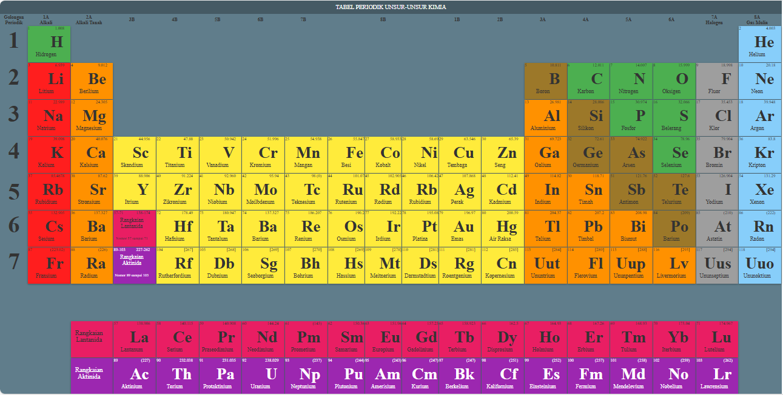});

Index.HTML

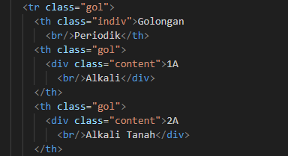

Penjelasan : untuk menuliskan golongan2 nya

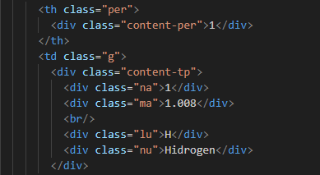

Penjelasan : Angka 1.008 maksudnya adalah **massa atom relatif** atau **massa atom rata-rata** dari unsur **hidrogen (H)**

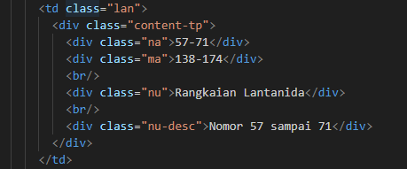

Penjelasan : **Rangkaian Lantanium** adalah **15 unsur kimia** yang terletak **mulai dari unsur Lantanium (La) nomor atom 57 hingga Lutetium (Lu) nomor atom 71**.

Unsur-unsur ini sering disebut **unsur-unsur tanah jarang (rare earth elements)** meskipun beberapa di antaranya tidak benar-benar langka.

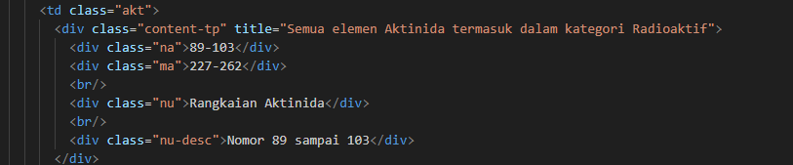

Penjelasan : **Rangkaian aktinida** adalah kelompok 15 unsur dari Aktinium (Ac) sampai Lawrensium (Lr) dalam tabel periodik. Semua unsur ini bersifat radioaktif dan termasuk dalam blok-f. Beberapa di antaranya, seperti Uranium dan Plutonium, digunakan dalam reaktor dan senjata nuklir. Sebagian besar unsur aktinida bersifat logam, dapat membentuk senyawa kompleks, dan hanya beberapa ditemukan secara alami. Sisanya dibuat secara sintetis di laboratorium

Style.CSS

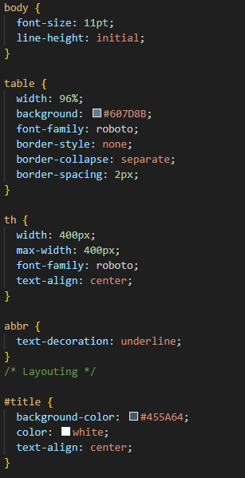

Penjelasan : semua yang ada didalam body berukuran 11pt, line-height: initial artinya tinggi garis teks kembali ke nilai default browser.



Penjelasan : Tabel selebar 96% halaman, latar belakang biru abu, Menggunakan font Roboto, **Batas antar sel** diberi spasi 2px

**

Penjelasan : Header lebarnya 400px dan teksnya di tengah. Elemen (abbr) diberi garis bawah otomatis.



Penjelasan : Bagian Layout yaitu judul diberi latar belakang abu gelap, teks putih, dan rata tengah.

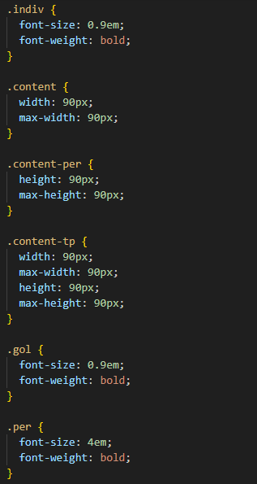

Penjelasan : kelas .indiv dan .gol teks dicetak tebal dan sedikit lebih kecil dari default.



Penjelasan : elemen ini dibuat seperti persegi

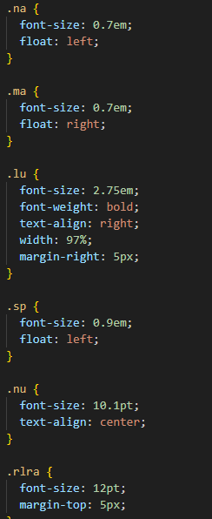



Penjelasan : .na .ma untuk tulisan kecil dikiri dan dikanan untuk nomor atom atau massa



Penjelasan : **simbol utama unsur** (misal: H, O, Fe), Dicetak besar, tebal, rata kanan.



Penjelasan : Elemen-elemen ini mendukung tampilan detail, seperti nama unsur (.nu), penjelasan (.nu-desc), atau simbol tambahan.

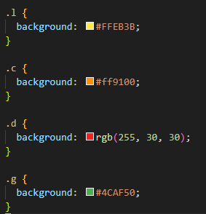

Penjelasan : Kelas Warna Berdasarkan Kategori

Script.js

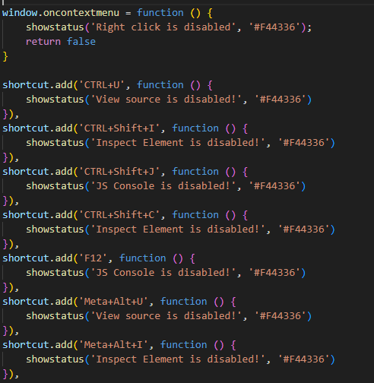

Penjelasan : Jika menekan kanan pada mouse maka akan muncul



Penjelasan : Memblokir Kombinasi Tombol Shortcut Developer Tools. Setiap shortcut akan menampilkan **peringatan dengan pesan berbeda**, dan **mencegah aksi default** seperti membuka tools developer.

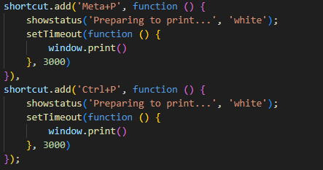

Penjelasan : Perintah Cetak (Print)